МДОУ «Детский сад №95»
Материал для занятий с детьми дома. Подготовительная группа.

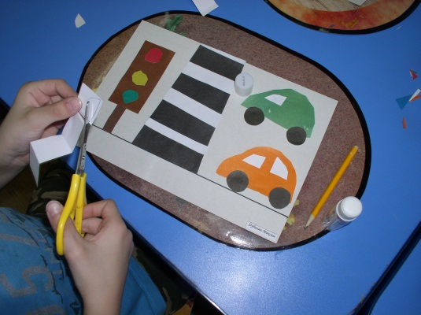
Аппликация
Улица нашего города: для аппликации необходимо распечатать и вырезать шаблон. Затем дать возможность ребенку самому обвести, затем выстричь и наклеить

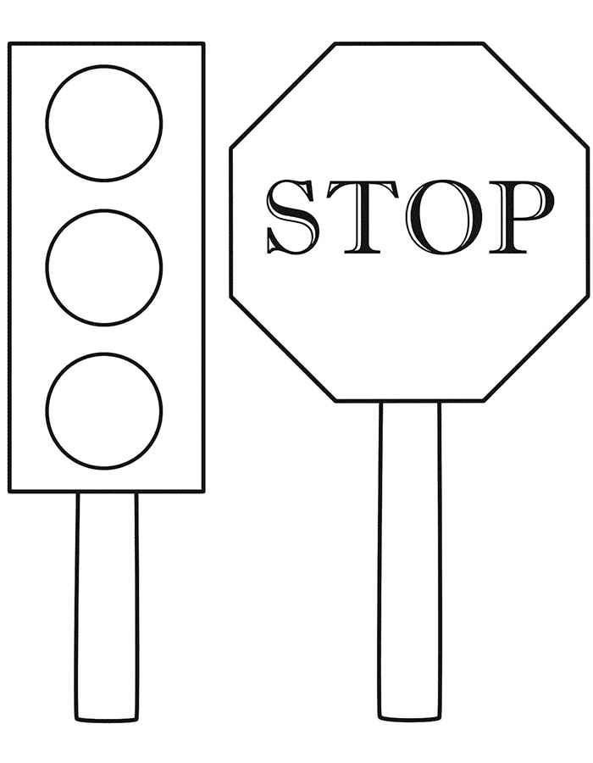

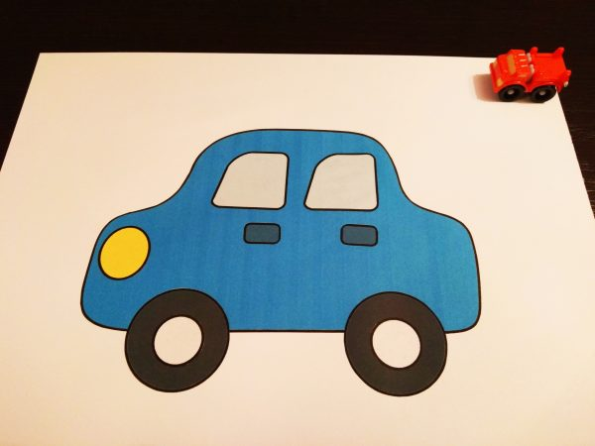

Информационные источники:
- https://vesnushkaclub.com/tematicheskie-zanjatija/tematicheskie-nedeli/tematicheskaja-nedelja-transport-ponedelnik/

